漳州市
- 职工（含在职、退休人员）、城乡居民
（1）门（急）诊：
A.普通门（急）诊：职工可以直接在我院刷卡即时结算医疗费用。城乡居民因个人账户无余额，刷卡需自付费用。
B.特殊病种：我院医生填写《漳州市基本医疗保险门诊特殊病种申请表》（附件1），到门诊大厅【医保服务站】审核盖章，回参保地漳州市各分区医管中心办理《漳州市基本医疗保险门诊特殊病种卡》（卡片正反面模版如下），办理后到我院就诊可以直接刷卡结算。在漳州市当地办理完特殊病种备案后指定我院就诊亦可。
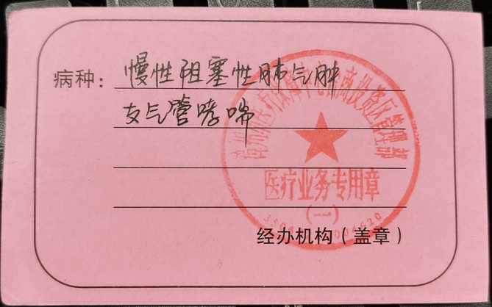
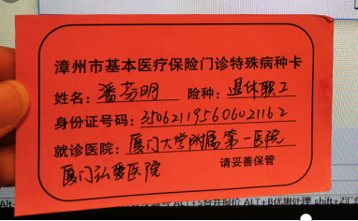

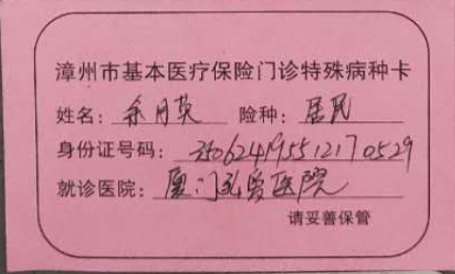
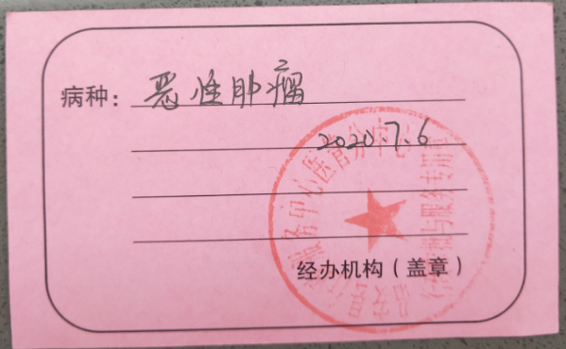

C.特殊用药：依福建省基本医疗保险门诊特殊用药管理办法(暂行)规定，阿法替尼等36种药品实行备案登记制度。在我院确诊后需服用上述药物的，需填写《福建省基本医疗保险门诊特殊用药备案表》一式两份（附件2），携带社会保障卡及相关病历资料（可证明病情在医保限定支付范围内的基因检测报告、病理诊断、影像报告、免疫组化报告、门诊病历、出院小结等）至综合楼5楼医务部医保办审核盖章（联系人蔡老师，联系电话0592-5261058），回参保地医管中心办理备案登记。备案登记后可在我院门诊开药。
- 住院：凭患者本人医保卡直接刷卡即时结算住诊费用。
- 正处副处级干部、离休干部、“5.12”退休干部、保健对象
- 门（急）诊（含特殊病种、特殊用药）：不能刷卡结算费用。
- 住院：可以直接刷卡结算住院费用。
- 若上述内容与漳州市医保政策有差异，可详询漳州市各医管中心
漳州市医管中心待遇报销科：0596-2037207，0596-2037210
漳州市医管中心芗城管理部：0596-2966903
漳州市医管中心龙文管理部：0596-2165522
漳州市医管中心龙海管理部: 0596-6555528
漳州市医管中心云霄管理部：0596-8522383
漳州市医管中心漳浦管理部：0596-3205598，0596-3205599
漳州市医管中心诏安管理部：0596-3381858，0596-3359226
漳州市医管中心长泰管理部：0596-8358321，0596-8328133
漳州市医管中心东山管理部：0596-5881120, 0596-5835310
漳州市医管中心南靖管理部：0596-7825516
漳州市医管中心平和管理部：0596-5231321
漳州市医管中心华安管理部：0596-7365720
漳州市医管中心角美管理部：0596-6776209
- 其他
（1）医保年度：每年1月1日至12月31日。跨12月31日住院者需进行年度结转，即办理出院后【自费】再入院，待漳州市医保局系统恢复开通后转为【医保】。停机期间发生的住院医疗费用并入当年度首次住院医疗费用。
（2）退 费：在我院已结算的门（急）诊、住院费用，超过次月4日后，不能冲帐退费。例如6月30刷卡结算的门诊费用，6月30日至7月4日期间可以退费，7月5日起不能冲账退费。

